分析内容概述
下面可以作为整个项目的“一页式总览”。其中“事实”来自年报、半年报及行业数据，“判断”是基于财务报表的分析结论。

一、三家公司总体定位
公司 | 商业模式与战略定位 | 财务画像 | 核心判断
格力电器 | 以家用及中央空调为核心，向工业制品、绿色能源和其他消费电器扩展 | 盈利率高、现金流弹性强，但2023—2025年收入持续下降 | “专业化、高盈利”，但品类集中、内需和空调周期暴露较大
美的集团 | 全品类家电、核心零部件、楼宇科技、工业技术和机器人并行 | 规模最大、收入利润增长最好，海外和ToB业务较均衡 | “平台化、规模化”，综合经营韧性最强，但ROE有所下降
海尔智家 | 冰洗优势突出，多品牌、高端化及全球本土化经营 | 海外收入过半、现金流稳定，但净利率低于格力和美的 | “全球化、高端化”，分散国内周期风险，但面临汇率、并购整合和海外成本压力

二、第一阶段：企业基本面

1. 发展路径
- 格力：1991年成立，由空调专业化企业发展为消费电器、工业制品及绿色能源集团。
- 美的：1968年创业，从家电制造扩展到全品类、核心部件、楼宇科技、工业技术和库卡机器人。
- 海尔：前身为1984年的青岛电冰箱总厂，通过整合GE Appliances、Fisher & Paykel、Candy等资产形成全球品牌体系。

2. 品牌和业务结构
- 格力：格力、晶弘、大松、凌达；核心仍为空调。
- 美的：美的、COLMO、华凌、东芝、Comfee；ToC与ToB并行。
- 海尔：海尔、卡萨帝、统帅、GE Appliances、Fisher & Paykel、Candy；冰洗和高端品牌优势明显。

3. 控制权与治理
- 格力：无控股股东、无实际控制人，股权相对分散；珠海明骏为重要股东。
- 美的：美的控股为控股股东，何享健为实际控制人，方洪波属于职业经理人核心。
- 海尔：海尔集团为控股股东，具有A/H/D多市场股权结构。
分析判断：格力治理更接近分散股权下的核心管理层主导；美的控制权最清晰；海尔的集团控制与多市场架构最复杂。

三、第二阶段：财务表现

2025年核心指标
公司 | 营收 | 归母净利润 | 毛利率 | 净利率 | ROE | 经营现金流
格力 | 1,704.47亿元 | 290.03亿元 | 29.81% | 17.02% | 20.30% | 463.83亿元
美的 | 4,564.52亿元 | 439.45亿元 | 26.39% | 9.63% | 19.70% | 533.46亿元
海尔 | 3,023.47亿元 | 195.53亿元 | 26.66% | 6.47% | 16.98% | 260.03亿元

趋势回答
- 格力：2023—2025年收入连续下降；2025年利润回落，但经营现金流明显改善。较高净利率不能全部归因于主营业务，需要拆分利息收入、投资收益和其他收益。
- 美的：三年收入和利润持续增长，海外收入及ToB业务贡献上升；但经营现金流2025年下降、ROE由22.23%降至19.70%。
- 海尔：收入和利润稳步增长，经营现金流三年稳定在约260亿元；海外收入超过一半，但海外费用、汇率和并购资产摊销压低净利率。
2026H1阶段性表现：
- 格力：营收893.98亿元，同比下降8.15%；归母净利132.78亿元，同比下降7.87%。
- 美的：营收2,610.52亿元，同比增长3.46%；归母净利264.46亿元，同比增长1.66%。
- 海尔：营收1,521.15亿元，同比下降2.80%；归母净利103.16亿元，同比下降14.27%。
判断：美的当前增长稳定性最好；格力需要解决收入收缩问题；海尔需要关注收入与利润增速背离。

四、第三阶段：行业与房地产传导
行业进入存量更新阶段。2025年中国家电全品类零售额约8,931亿元，同比下降4.3%；2025年空调行业出货约1.98亿台，内销小幅增长、出口下降。
房地产对白电的传导不是简单的“地产下降→家电下降”，而是：

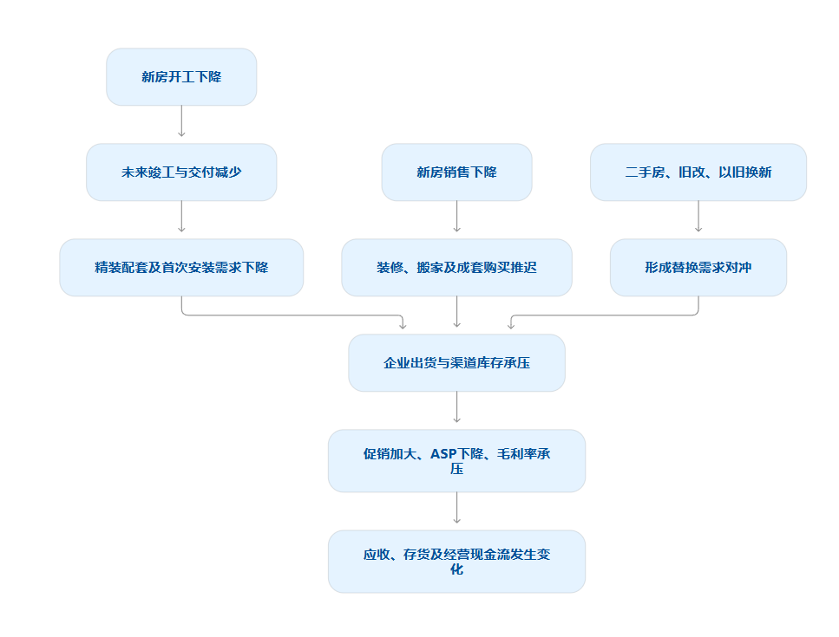
财务分析应重点观察渠道库存、存货周转、返利和促销费用、合同负债、工程渠道应收及经营现金流，而不能只比较商品房销售数据。
促销方面：
- 2025年双十一白电量额普遍下降，主要受国补高基数和需求提前释放影响。
- 2026年618空调全渠道销量约1,380万台、零售额418亿元，同比分别下降13.4%和13.8%。
- 截至2026年10月8日，2026年双十一尚未发生，不能填写实绩。

五、第四阶段：会计政策与经营效率
三家公司固定资产总体采用年限平均法，无形资产按预计受益期摊销，存货均按成本与可变现净值孰低计量，应收款均采用预期信用损失模型。
不能仅依据折旧年限判断谨慎性，必须同时考虑：
- 自制与外包比例；
- 厂房及设备年龄；
- 资本开支与折旧关系；
- 产能利用率；
- 并购形成的无形资产和商誉；
- 海内外经营及渠道模式。
2025年存货跌价准备率大致为：
- 格力：10.4%；
- 海尔：3.9%；
- 美的：相对较低，但需按附注统一计算。
结论：格力存货减值计提比例最高，表现出较强的存货估值压力或谨慎性，但不能据此断定其整体会计政策最谨慎。海尔商誉和海外无形资产估值风险更突出，美的则需要重点观察ToB应收、合同资产和营运资金。

六、第五阶段：空调ASP
公司综合出厂ASP无法可靠直接计算，因为三家公司均未同时披露口径一致的“空调收入”和“空调销量”。
推荐使用同一口径的线上零售ASP：
主品牌 | 2025年初至6月1日ASP | 同比 | 2024同期反推
格力 | 3,528元/台 | -2.05% | 3,602元/台
美的 | 2,967元/台 | -12.23% | 3,380元/台
海尔 | 2,820元/台 | -8.21% | 3,072元/台
分析结论：
- 格力主品牌ASP比美的高18.9%、比海尔高25.1%，价格体系相对稳定。
- 美的和海尔降价更积极，并分别通过华凌、统帅覆盖低价市场。
- 按1.6匹情景标准化，格力、美的、海尔约为2,205、1,854、1,763元/匹。
- “元/匹”只是容量标准化估算，不能表述为实际1匹空调售价。

七、第六阶段：大宗商品
2026年1—9月相对2025年同期：
- 铜价约上涨40.5%；
- 铝价约上涨29.8%；
- 原油均价约上涨25.2%；
- 铁矿石约上涨2.8%；
- 黄金、白银涨幅较高，但对白电整机的直接成本权重较低。
成本关联：
- 铜：换热器铜管、电机、线束，直接敏感度最高。
- 铝：翅片、换热器和结构件，敏感度较高。
- 钢材：机壳、压缩机壳体和钣金件。
- 原油：通过塑料、泡沫、化工材料、包装及物流间接传导。
- 贵金属：主要用于电子触点和控制板，单机用量较少。
2025年原材料占制造成本比重：
- 格力87.52%；
- 海尔84.00%；
- 美的82.26%。
商品价格不会立即、同比例进入营业成本。采购长协、套期保值、原材料库存、在产品、产成品、渠道库存和产品提价会形成缓冲，毛利率反应可能滞后1—2个季度。

八、项目最终结论
- 美的综合规模、增长、品类和全球化最均衡，当前经营韧性最强。
- 格力盈利率和现金创造能力突出，但收入收缩与业务集中是主要风险。
- 海尔全球化程度最高，冰洗和高端品牌优势明显，但净利率及海外经营波动值得关注。
- 三家公司ROE均有下降或走平趋势，需要用杜邦分析区分净利率、周转率和杠杆变化。
- 房地产主要影响新增安装、装修和工程渠道需求，存量换新及政策补贴只能部分对冲。
- 格力具有明显主品牌价格溢价；美的、海尔更依赖多品牌覆盖不同价格带。
- 2026年铜、铝、原油共同上涨，成本压力较2025年显著增强，但实际影响取决于库存、套保和提价能力。
- 会计谨慎性不能用单一折旧年限或减值比例排名，应结合资产结构、经营模式和减值测试假设。

九、尚需人工补充
- 取得奥维云网付费分品牌、分匹数、分渠道量额数据，计算真实加权“元/匹”。
- 补充三家公司2026H1毛利率、ROE、海外分部和资产负债率的统一口径表。
- 核对最新高管任免、前十大股东及一致行动关系。
- 补充冷轧板、塑料、人民币铜铝价格及三家公司套保覆盖率。
- 活动结束后补入2026年双十一数据。
- 进一步计算存货、应收、应付周转天数和现金转换周期。

